DATUM IN DAN | URA | NALOGA/ VSEBINA
15.5.2020, PETEK | SPO- SPLOŠNA POUČENOST | - Naloga  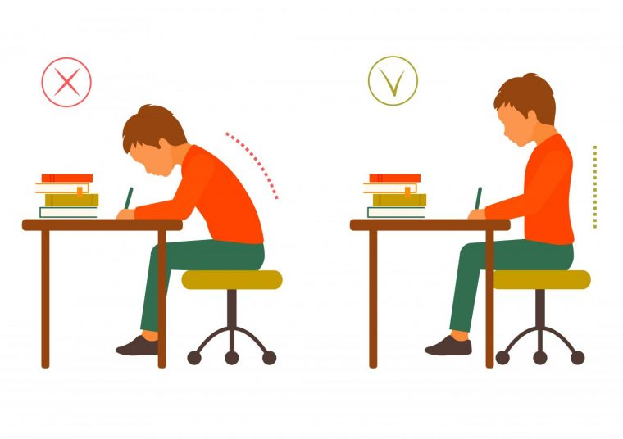  Pazi kako sediš: obrnjen si k mizi, noge so na tleh, roke so na mizi, hrbet je poravnan!  - Naloga (AKTIVNOSTI ZA RAZVIJANJE FINE MOTORIKE)  Starši izberite 2 nalogi (tisti, pri katerih imate pripomočke doma), nato pa naj ju vaš otrok izvede.  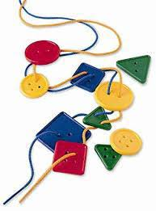 Natikanje gumbov na vezalko/ volno  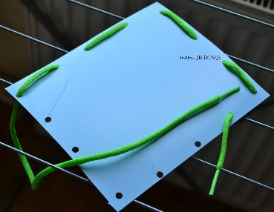 »Šivanje« (list papirja, ki je preluknjan z luknjačem in vrvica)  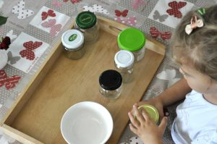 Zapiranje zamaškov (različni kozarci za vlaganje in pokrovčki. Učenec poišče par kozarcu in ga nato zapre. Vadite lahko še zlaganje od najmanjšega proti največjemu.)  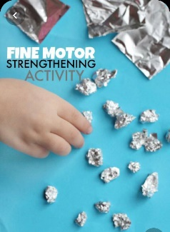 Mečkanje alu folije  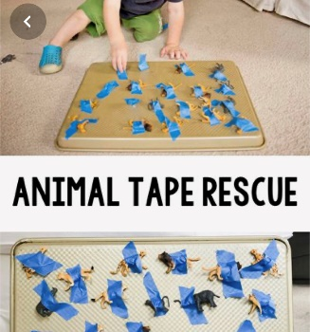 Reševanje živali (potrebujete izolir trak in živali/ lahko tudi lesene palčke. Učenec pri nalogi odlepi lepilni trak in reši žival).  - Naloga (IGRE NA RAČUNALNIKU)  Reši eno nalogo na računalniku   Kateri smeško je drugačen, poišči ga!  - https://www.digipuzzle.net/minigames/finddifferent/finddifferent_smileys.htm?language=english&linkback=../../education/kindergarten/index.htm  Poišči razliko  - https://www.digipuzzle.net/digipuzzle/kids/puzzles/spotdiff_rows.htm?language=english&linkback=../../../education/kindergarten/index.htm  Sence (promet), poveži  - https://www.digipuzzle.net/digipuzzle/kids/puzzles/connectpieces_vehicles_shadows.htm?language=slovenian&linkback=../../../education/kindergarten/index.htm
 | RAS- RAZVIJANJE SAMOSTOJNOSTI | DOMAČA AVTOPRALNICA  Zagotovo imaš doma vsaj en umazan avtomobilček (mogoče tisti iz peskovnika). Danes ga boš opral v domači avtopralnici.  Potrebuješ:  - posodo z vodo in detergentom  - krtačko  - umazan avtomobilček/ traktor  Navodilo: avtomobilček daj v vodo z detergentom, nato uporabi krtačko in dobro zlošči svojega jeklenega konjička. Sedaj je ves sijoč in nič več umazan ter je pripravljen za… IGRO!
 | GŠV- GIBALNO ŠPORTNA VZGOJA | TENIS Z BALONOM (če je )  Kaj potrebuješ?  - Balon  - Dva papirnata krožnika (ali izrezana kroga iz kartona)  - Dve leseni palčki (lahko kuhalnici)  - Lepilni trak  Navodilo:  Najprej izdelaj teniški lopar (kot prikazuje slika). Nato pa z loparjem odbijaj balon, ki ti ne sme pasti na tla.  *Če doma nimaš papirnatih krožnikov, uporabi le balon in le tega odbijaj z roko (levo/ desno).  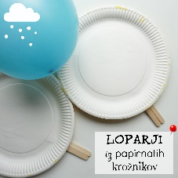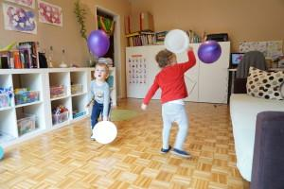  FRIZBI IZ PAPIRNATEGA KROŽNIKA (če je )  Kaj potrebuješ?  - 2 papirnata krožnika (ki ju lahko poljubno okrasiš s flomastri/ barvicami/ na njiju kaj zalepiš ali narišeš)  - Lepilni trak  - Škarje  Navodilo: Starši najprej pomagajte pri izrezovanju sredine krožnika. Nato frizbi izdelaš tako, da krožnika zalepiš skupaj (eden obrnjen proti drugemu, kot prikazuje slika). Sedaj je tvoj frizbi pripravljen in zabava se lahko prične.  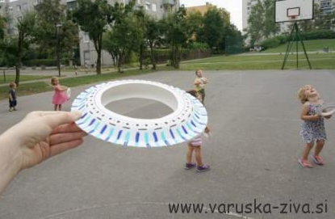
*Vse naloge lahko izvedete kadarkoli tekom dneva (ko boste imeli čas).

